ИНСТРУКЦИЯ ПО ЭКСПЛУАТАЦИИ

УСТАНОВКА ИЗДЕЛИЯ
Изделие устанавливать на выровненную по горизонту поверхность

ПРАВИЛА ТРАНСПОРТИРОВКИ
Изделие должно транспортироваться грузовым транспортом с соблюдением правил для конкретного вида транспорта.

ПРАВИЛА ЭКСПЛУАТАЦИИ
Используйте изделие по назначению.

ПРАВИЛА ХРАНЕНИЯ
Изделие хранить в помещениях, обеспечивающих сохранность от механических повреждений, попадания влаги и действия агрессивных сред.

ГАРАНТИЙНЫЕ ОБЯЗАТЕЛЬСТВА
Изготовитель гарантирует соответствие изделия техническим требованиям при соблюдении потребителем условий эксплуатации и хранения и при наличии паспорта на изделие.
Гарантийный срок эксплуатации – 12 месяцев со дня получения изделия потребителем. Гарантийный ремонт осуществляется только при наличии паспорта.

СВЕДЕНИЯ О РЕКЛАМАЦИЯХ
В случае обнаружения дефектов и неисправностей потребитель имеет право предъявить рекламацию в течение 30 дней с момента получения изделия, а Изготовитель обязуется удовлетворить требования по рекламации в течение 30 дней с момента её получения. Гарантийный ремонт осуществляется при наличии паспорта.

СВИДЕТЕЛЬСТВО О ПРОДАЖЕ

Дата ________________________ Подпись продавца __________________

Дата ________________________ Подпись покупателя _______________

ООО «Пумори – Спорт»

Стойка для лыж и лыжных палок

Паспорт – описание
700.162.А.000 ПС
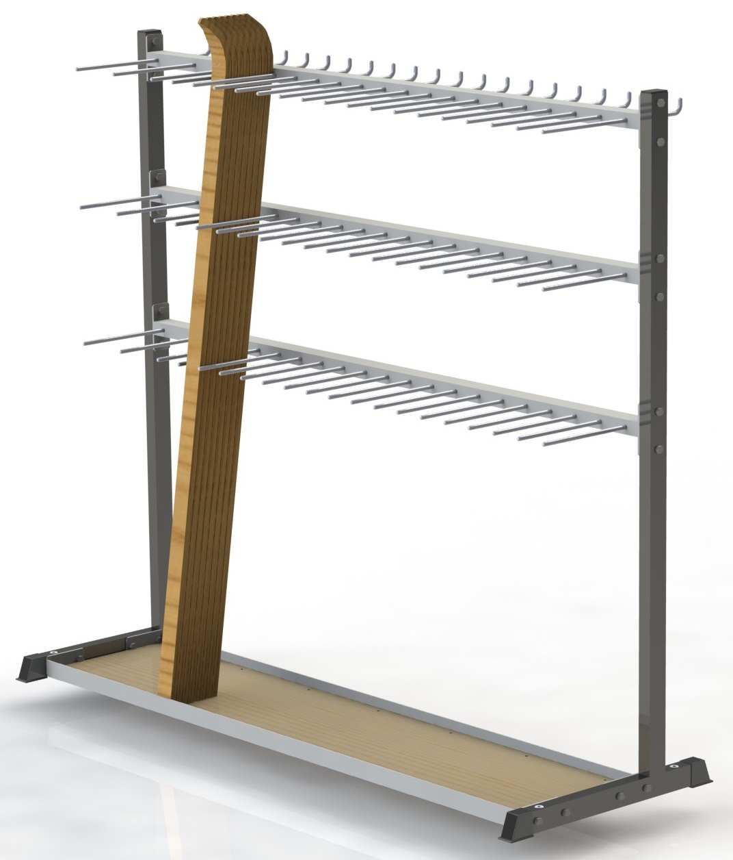
Россия, 620142, г. Екатеринбург, ул. Монтёрская, 3
Тел.: (343) 287-93-70; 287-93-80
E-mail:psp@pumori.ru
www.pumorisport.ru
ТЕХНИЧЕСКОЕ ОПИСАНИЕ

ВВЕДЕНИЕ
Техническое описание предназначено для изучения конструкции и содержит технические данные и сведения об устройстве изделия, необходимые для обеспечения его правильной эксплуатации.

НАЗНАЧЕНИЕ
Стойка для лыж предназначена для удобного размещения и хранения лыж и палок. Рекомендуется для использования на лыжных базах, в раздевалках оздоровительных центров.

ТЕХНИЧЕСКИЕ ДАННЫЕ
Габаритные размеры (не более):
Длина, мм 2100
Ширина, мм 750
Высота, мм 1940
Масса, кг 60

УСТРОЙСТВО ИЗДЕЛИЯ
Используемый сортамент: труба профильная60х40х3мм, круг Ø12мм,
Покрытие: металл – ППП, фанера – НЦ.
Прочие материалы: фанера 18мм.

КОМПЛЕКТНОСТЬ
- Боковина 2
- Перемычка верхняя 1
- Перемычка 2
- Основание 2
- Фанера 430х2000х18 1
- Заглушка 60х40 (внутренняя) 2
- Заглушка 60х40 (наружная) 4
- М12х60 20
- Гайка М12 20
- Колпачок М12 38
- Заглушка на Круг Ø12 60
- Шайба 12 20
- Саморез Ø3,5х19 14

СБОРКА ИЗДЕЛИЯ
Закрепить фанеру (5) при помощи саморезов (13) на основании (4). Выставить боковины (1), присоединить перемычки (2,3) и основание (4) при помощи метизов (8, 9, 12). Установить заглушки на получившуюся конструкцию.

Изготовитель оставляет за собой право на изменения конструкции, не ухудшающие эксплуатационные характеристики изделия.

СВИДЕТЕЛЬСТВО О ПРИЕМКЕ
Код изделия: 700.162.А.000
соответствует техническим требованиям конструкторской документации и признано годным для эксплуатации.

Приемку произвел ________________________ Дата выпуска 12.08.2016г.
(роспись)
Приемку произвел ________________________ Дата выпуска _________
(роспись кладовщика ПС)

